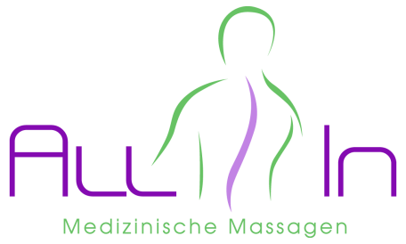

medizinische Masseurin EFA 20% - 40%
ab sofort oder nach Vereinbarung

Ihre Rolle bei uns
- Führen von Behandlungen unserer Kundinnen und Kunden
- Fachkundiges Erheben von Patientenbefunden zur gezielten Therapieplanung
- Aktive Unterstützung unseres Teams
Ihr Profil
- Abgeschlossene Ausbildung als medizinische/r Masseur/In mit eidgenössischem Fachausweis, auch Wiedereinsteigerinnen sind herzlich willkommen
- EMR-Anerkennung
- Leidenschaft für die Arbeit am Kunden
- Deutschkenntnisse in Wort und Schrift
- Offene, kommunikative und herzliche Persönlichkeit, die Freude daran hat, anderen zu helfen.
Was wir Ihnen bieten
Ein motiviertes und junges Team. Schöne helle Räumlichkeiten und eine zeitgemässe Entlöhnung. Flexible und ausbaufähige Arbeitszeiten. Gute Sozialleistungen und ein interessantes und vielseitiges Patientengut.
Fühlen Sie sich angesprochen? Dann sind Sie genau richtig bei uns! Wir freuen uns darauf, Sie kennenzulernen und gemeinsam etwas zu Erreichen.
Bitte schicken Sie Ihre Bewerbungsunterlagen an: All In medizinische Massagen GmbH, Haselmatte 10c, 6210 Sursee oder an: admin@allin-med-massagen.ch.

